SASS MIKLÓS
Ügyfél azonosító: 1002734190
Projekt azonosító: 1945072563

FOTÓDOKUMENTÁCIÓ /2025.05.19./
Eszközök – záró kifizetési igénylés során benyújtott elszámoláshoz
kiadási tételazonosító és leltári szám a fotók mellett

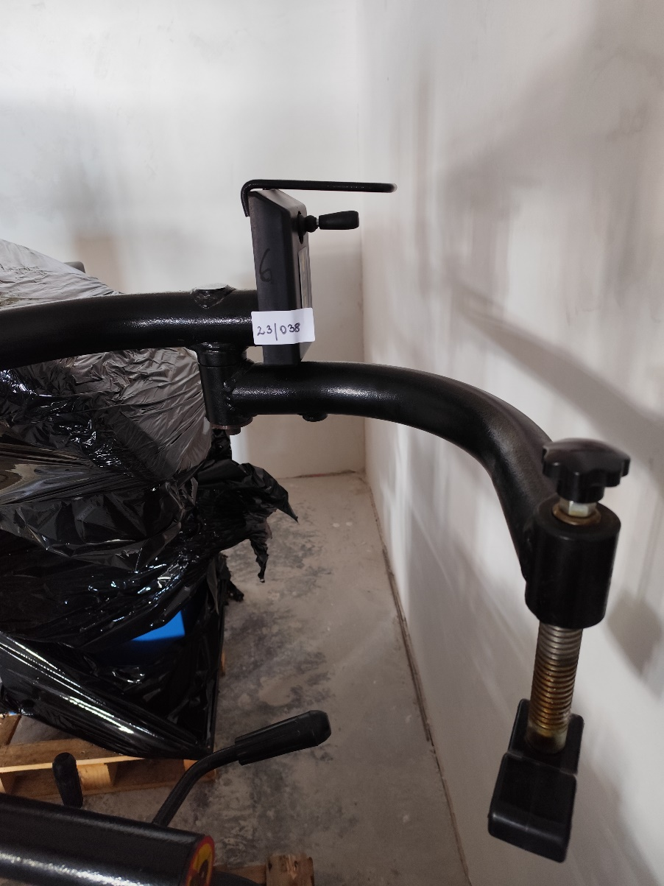 1. tétel, leltár:23/038

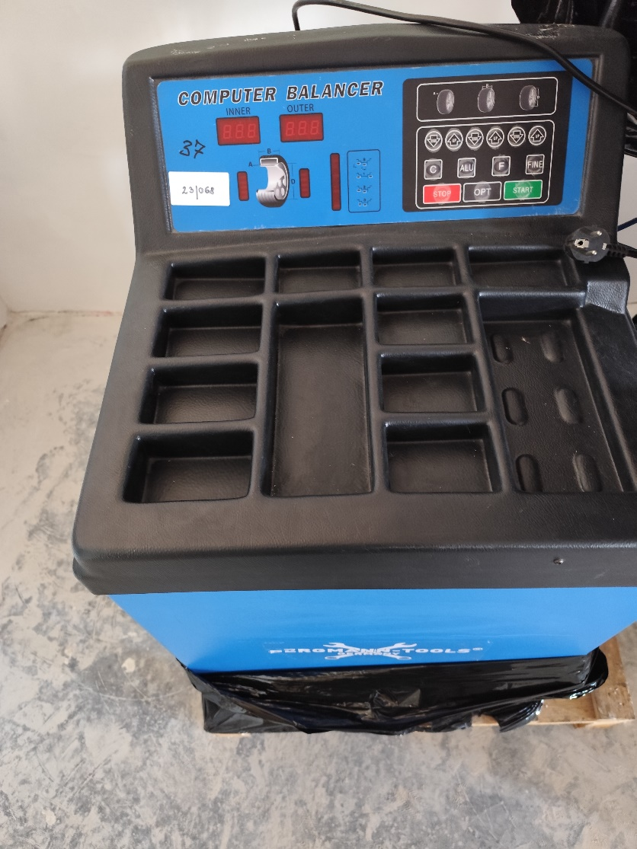 2. tétel, leltár: 23/068

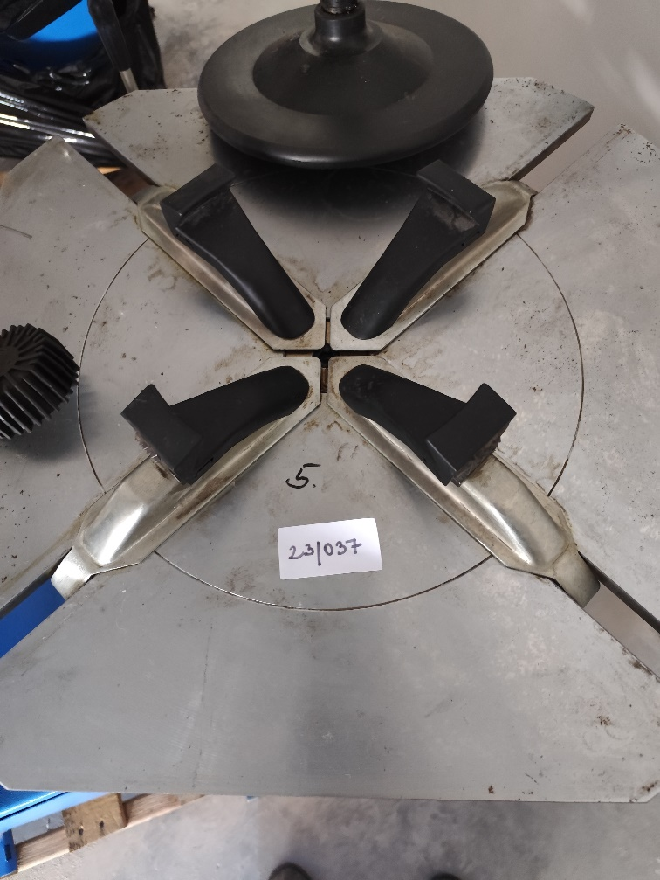 3. tétel, leltár: 23/037

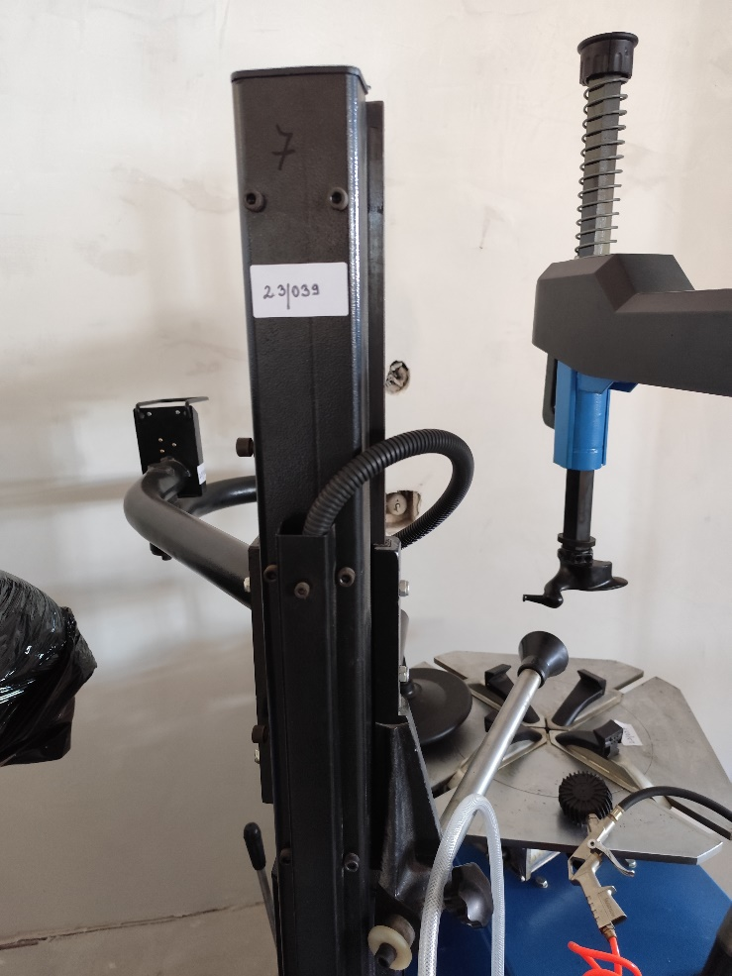 4. tétel, leltár: 23/039

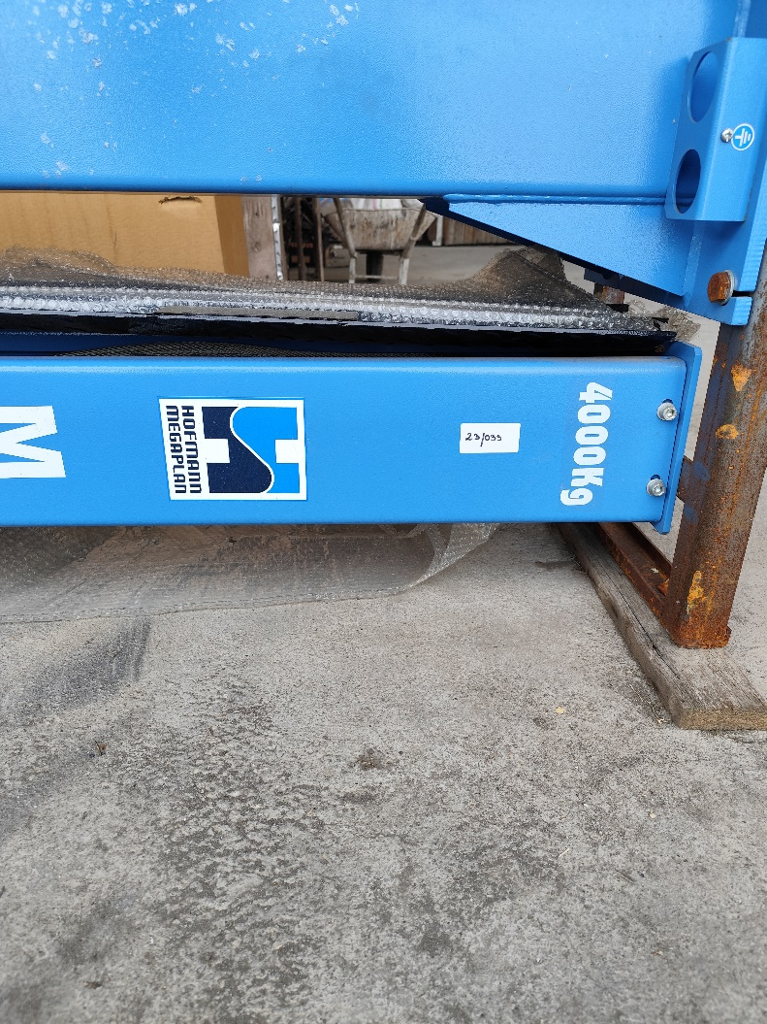 5. tétel, leltár: 23/033
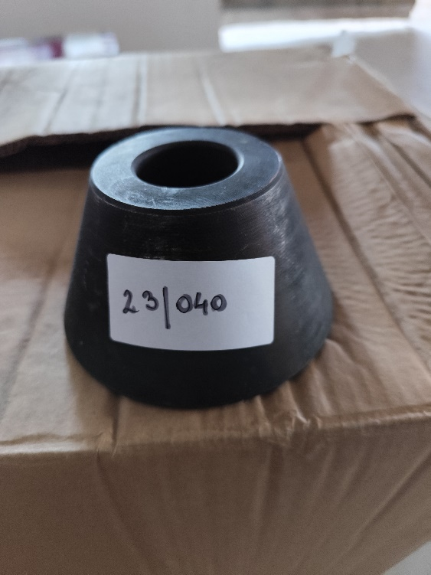 11. tétel, leltár: 23/040

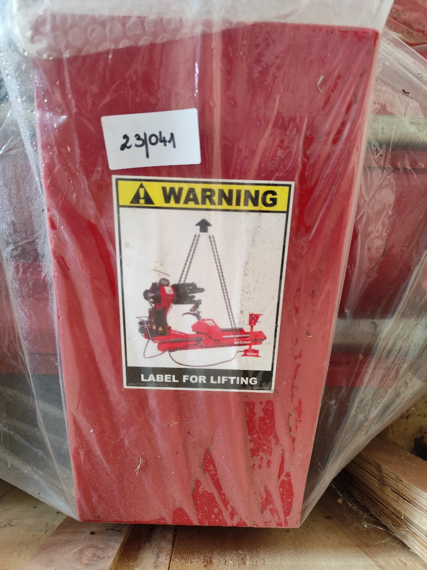 12. tétel, leltár: 23/041

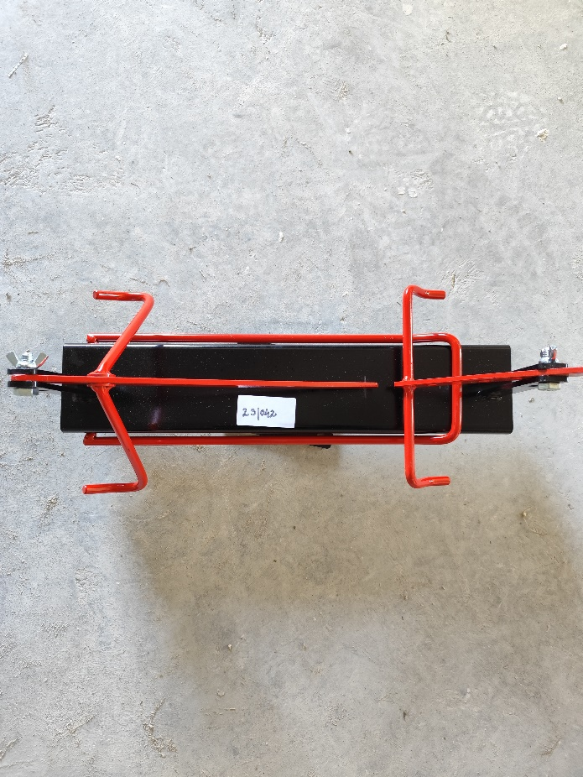 24. tétel, leltár: 23/042

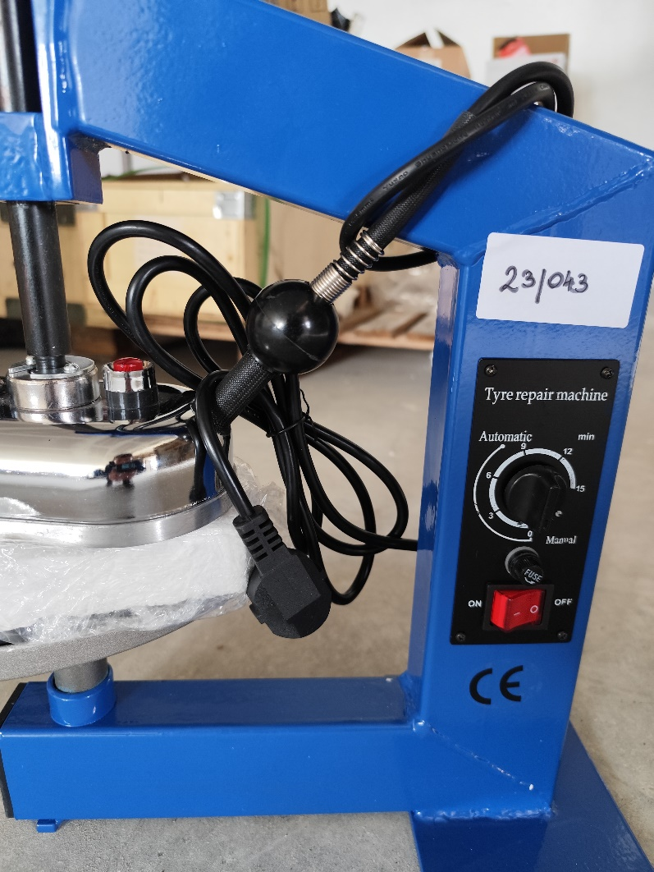 25. tétel, leltár:23/043

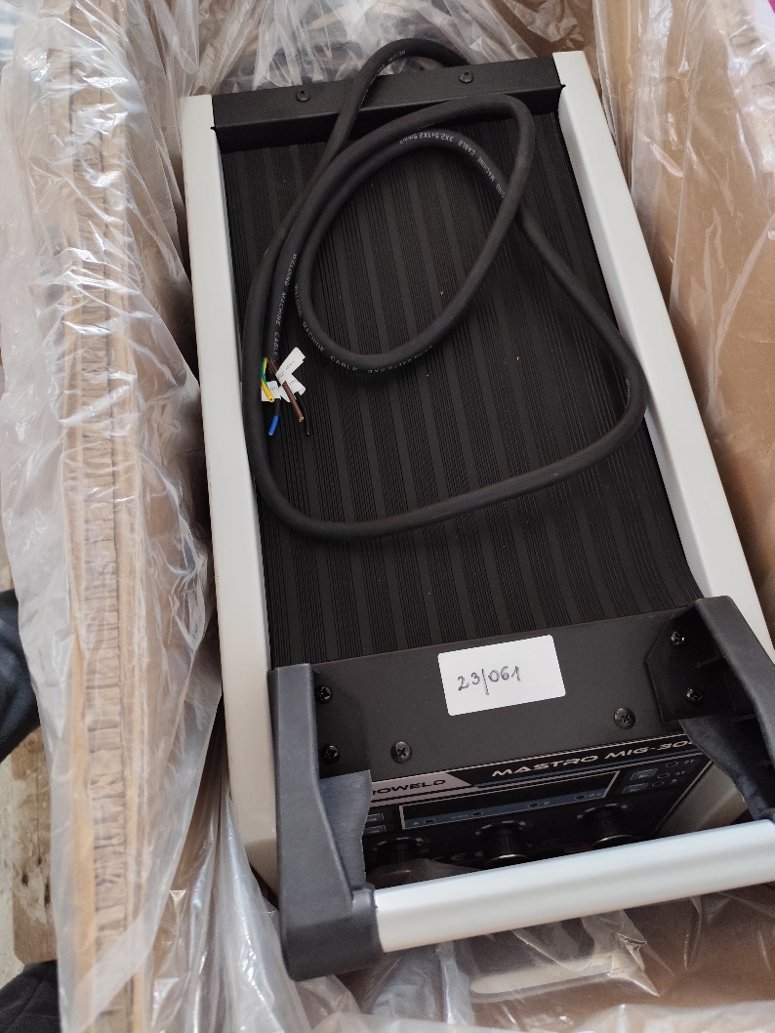 26. tétel, leltár: 23/061
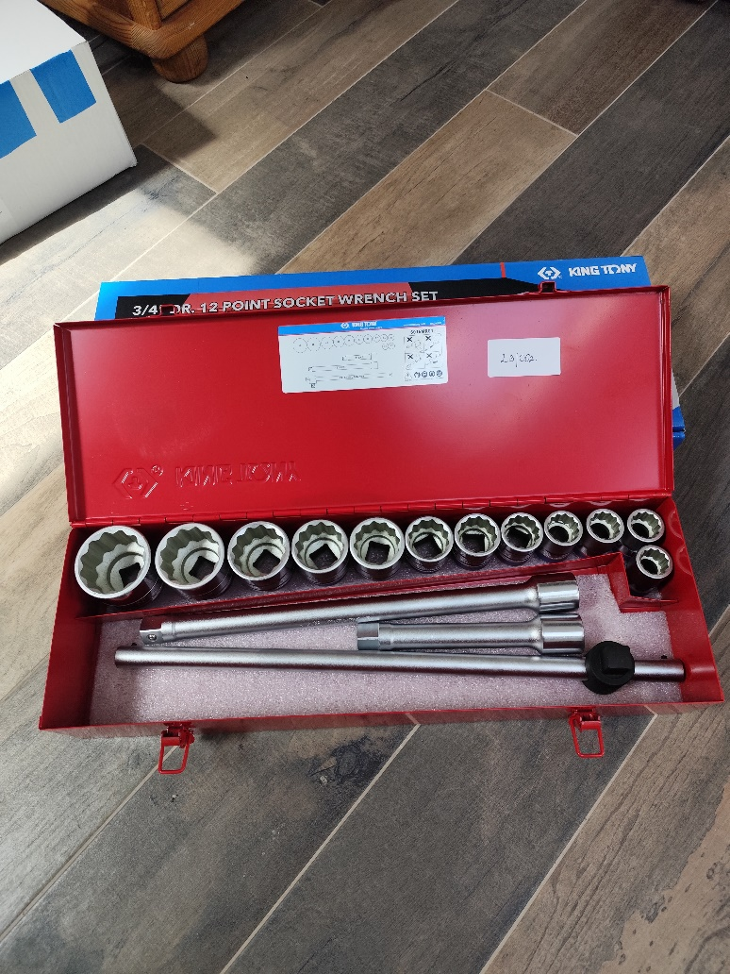 27. tétel, leltár 23/062
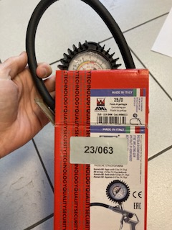 28. tétel, leltár: 23/063

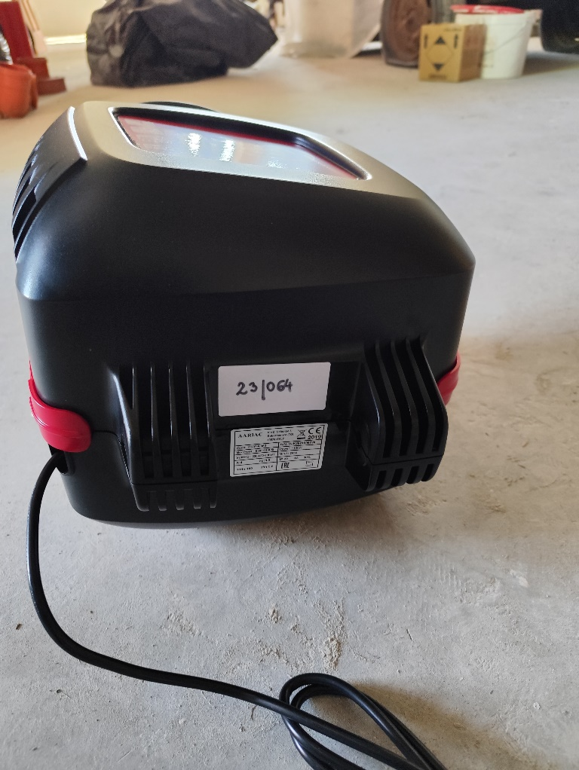 29. tétel, leltár: 23/064
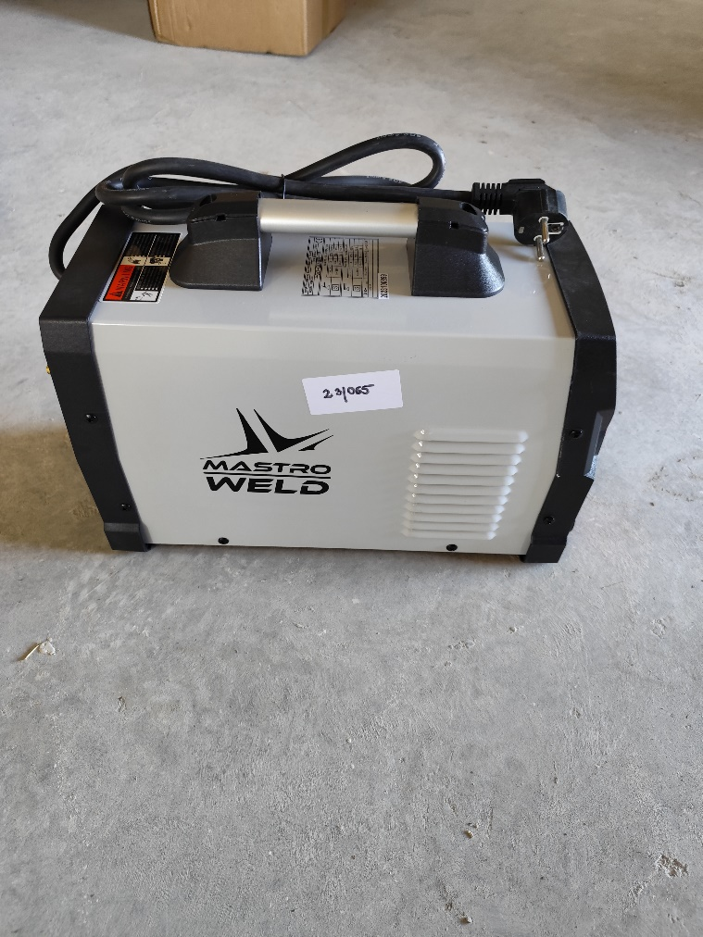 30. tétel, leltár:23/065

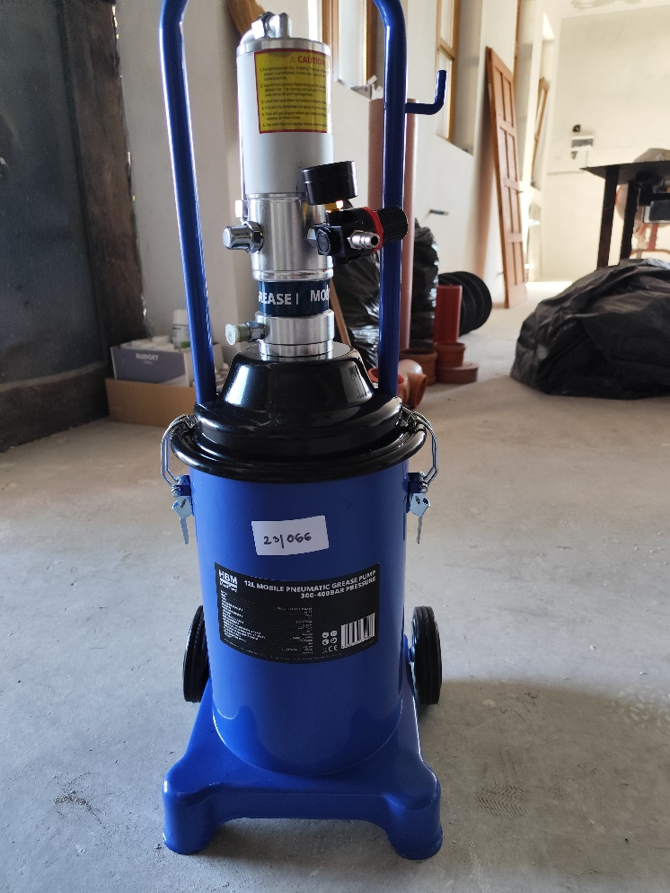 31. tétel, leltár: 23/066

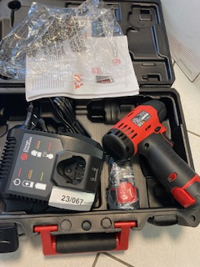 32. tétel, leltár. 23/067
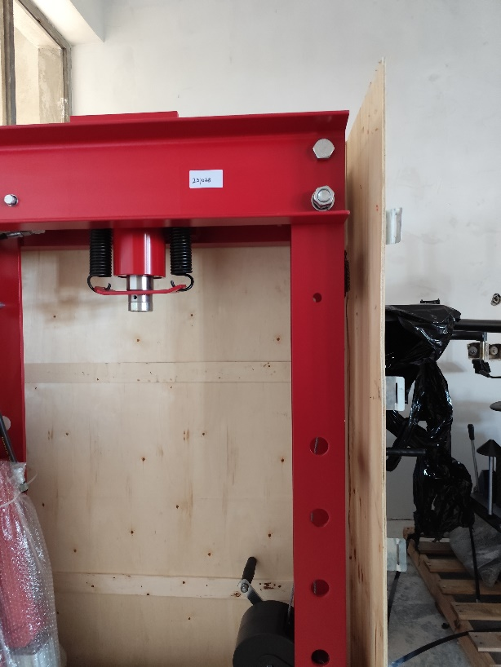 33. tétel, leltár: 23/048

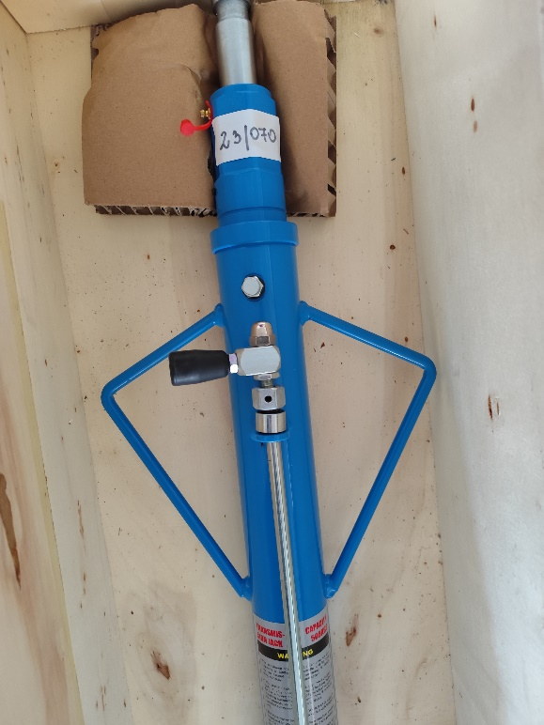 34. tétel, leltár: 23/070
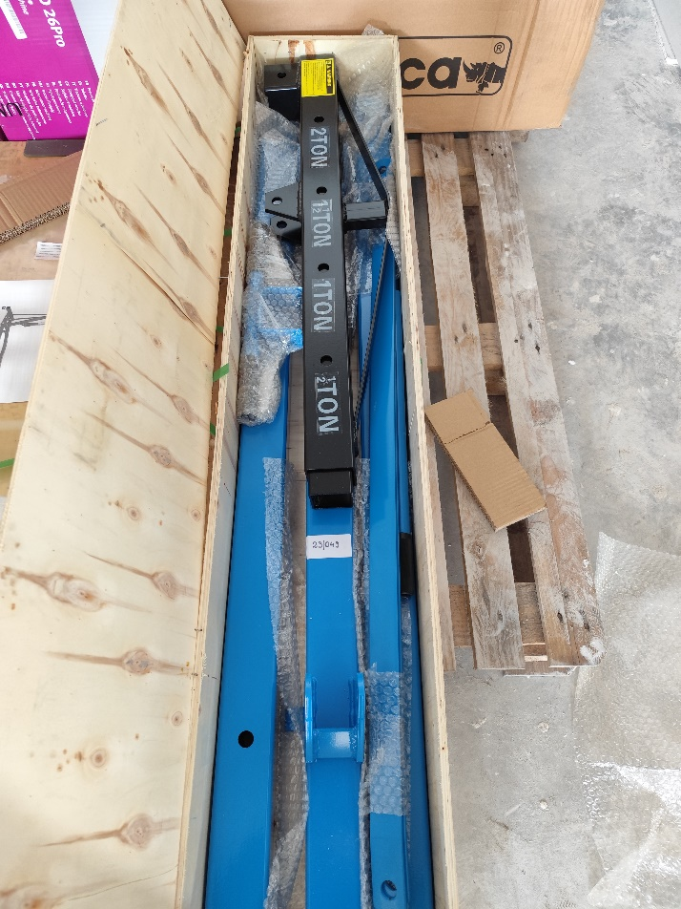 35. tétel, leltár:23/049

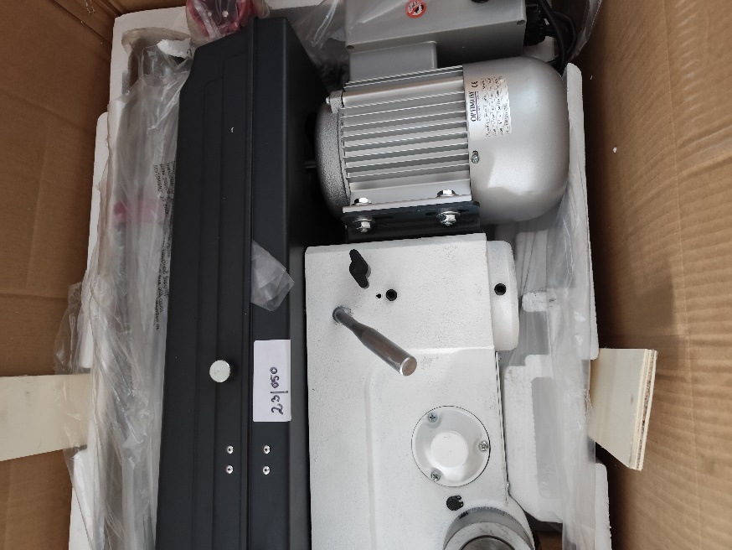 36. tétel, leltár: 23/050

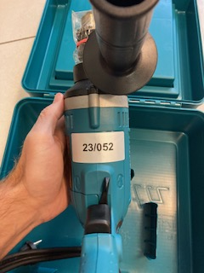 37. tétel, leltár: 23/052

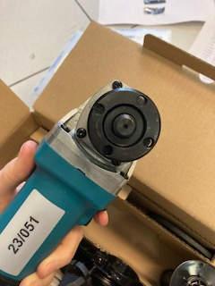 38. tétel, leltár: 23/051

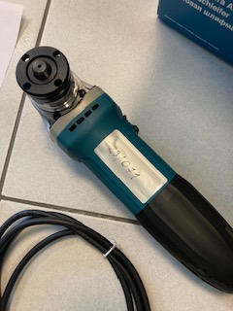 39. tétel, leltár:23/ 071
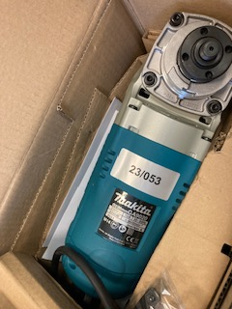 40. tétel, leltár:23/053
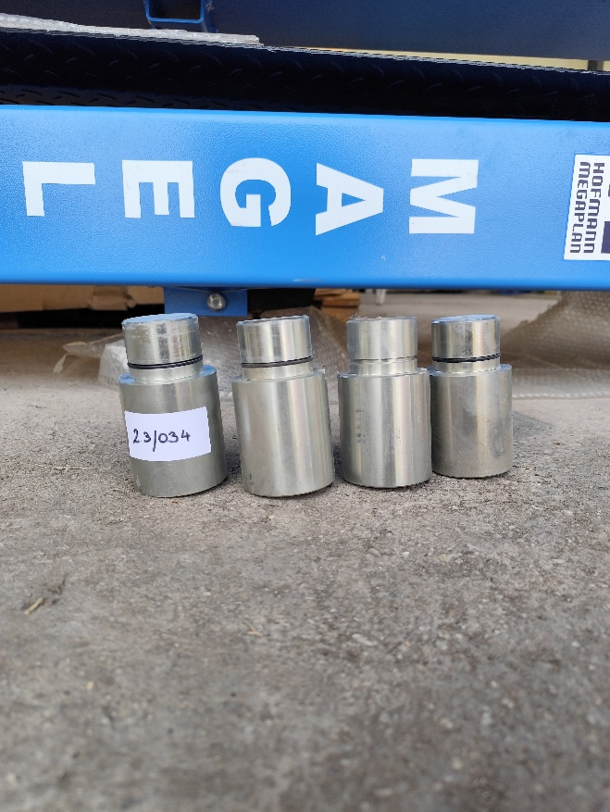 44. tétel, leltár. 23/034

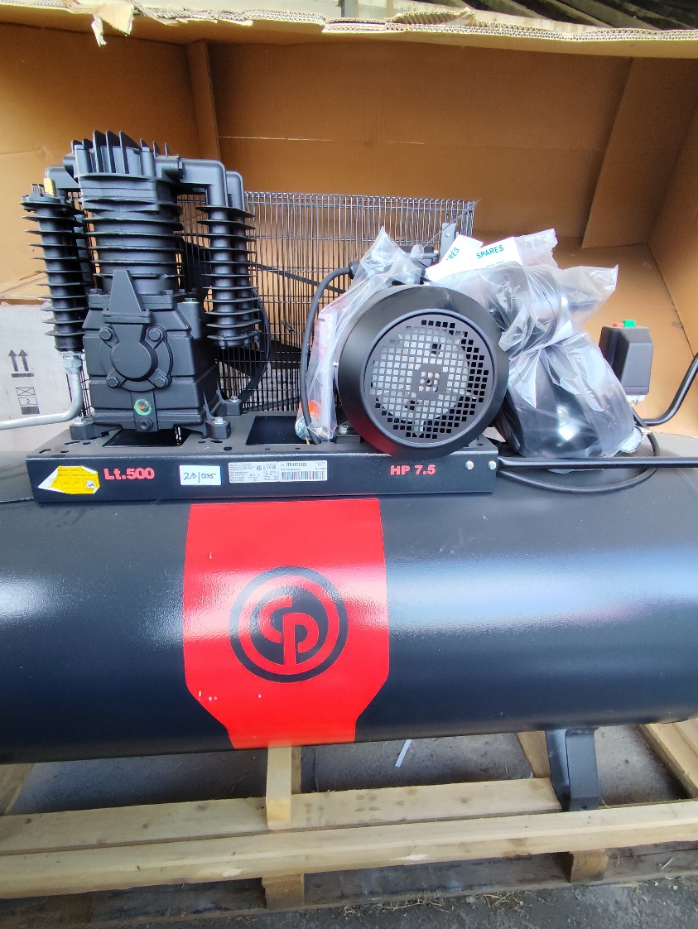 45. tétel, leltár: 23/035

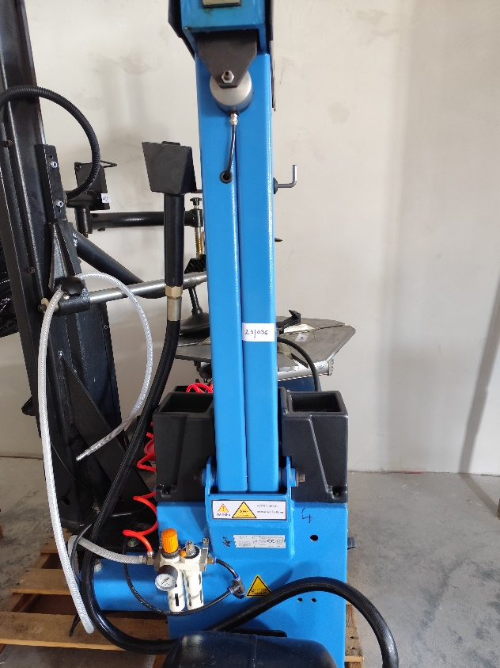 46. tétel, leltár: 23/036
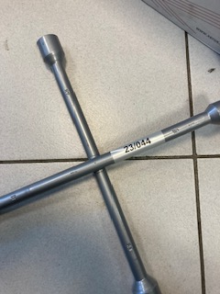 47. tétel, leltár:23/044

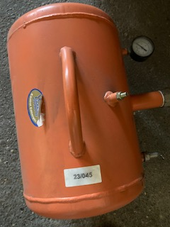 54. tétel, leltár: 23/045

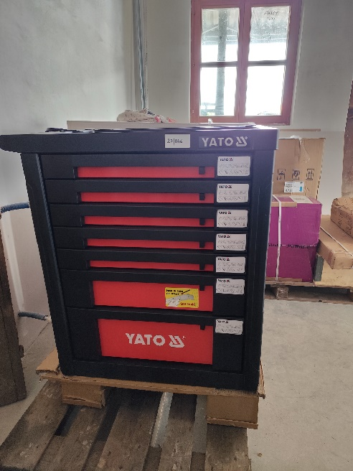 55. tétel, leltár: 23/046
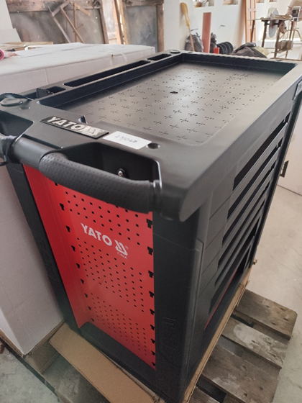 55. tétel, leltár: 23/047
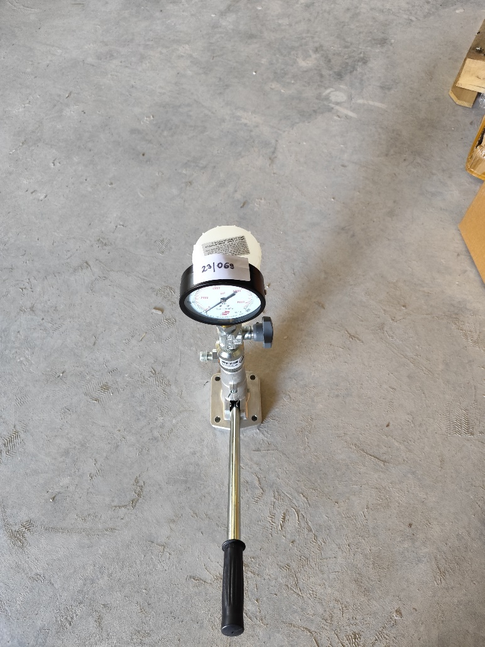 57. tétel, leltár: 23/069
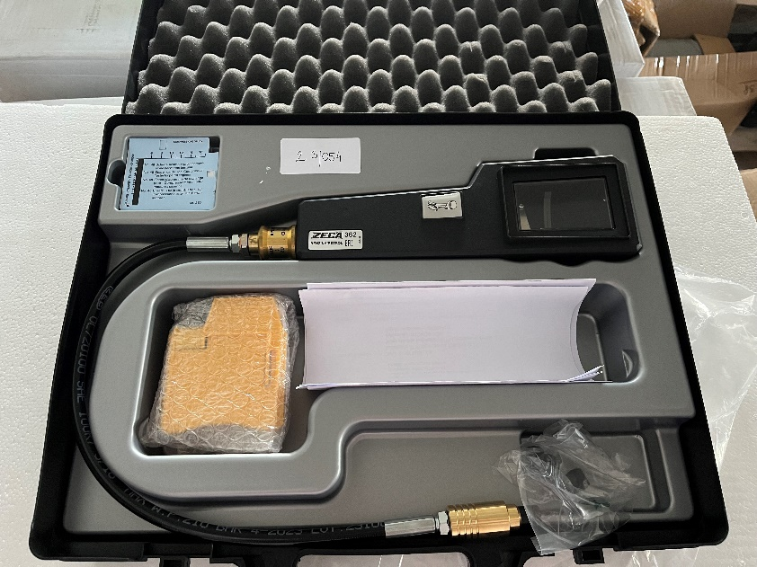 58. tétel, leltár: 23/054
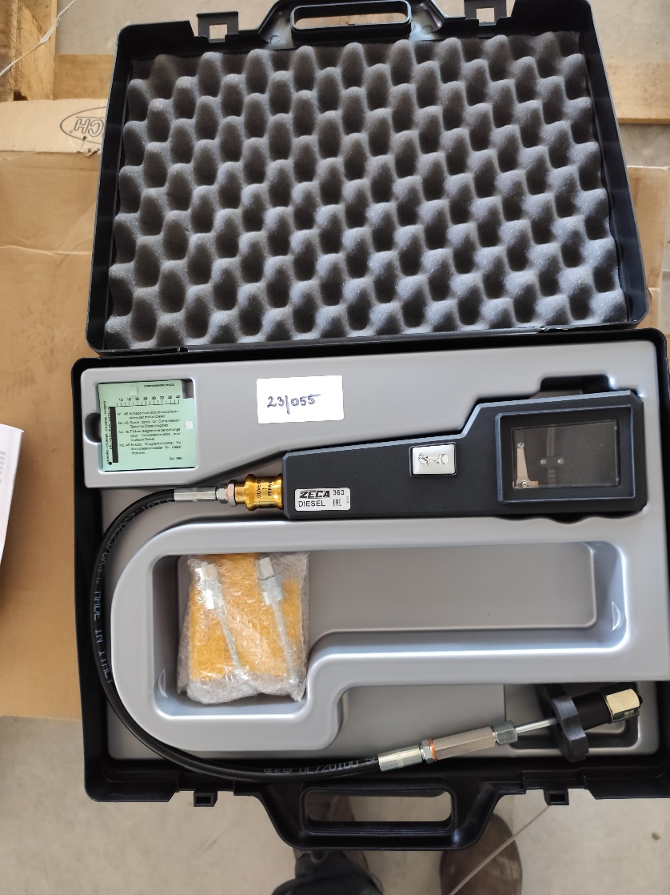 59. tétel, leltár:23/055
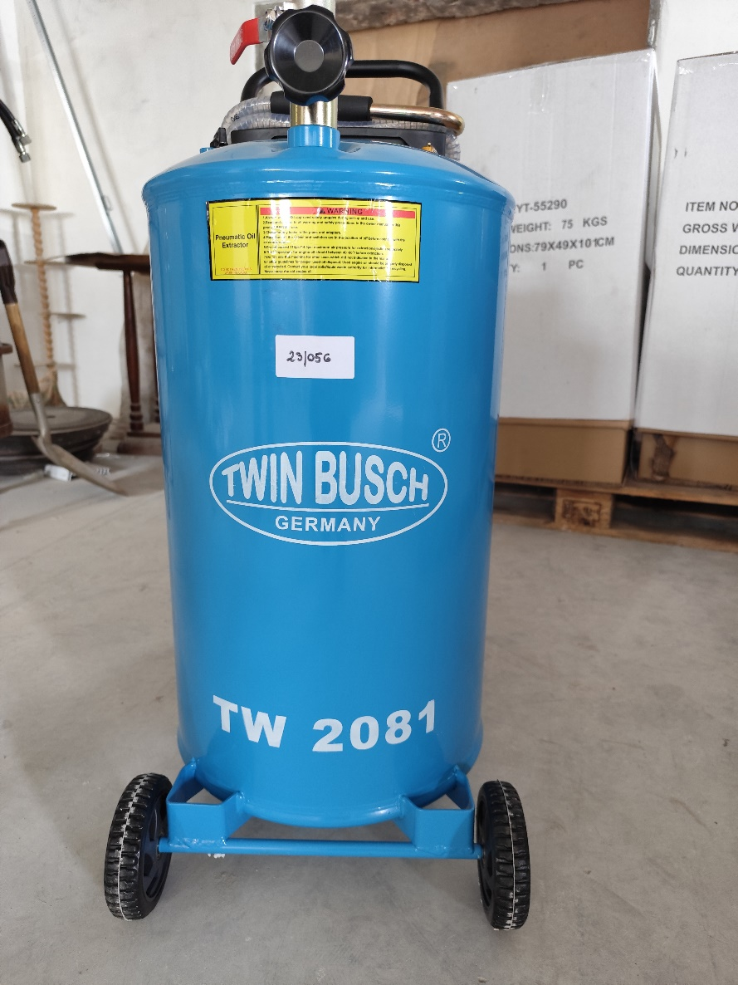 60. tétel, leltár:23/056

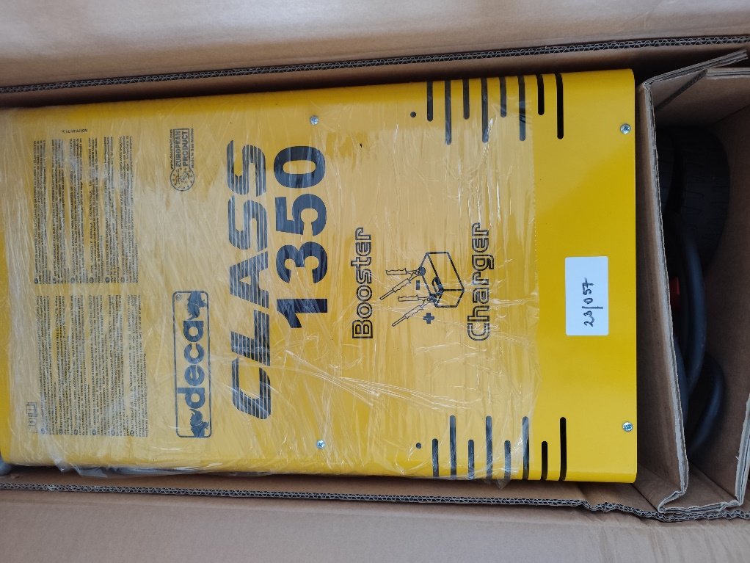 61. tétel, leltár:23/057

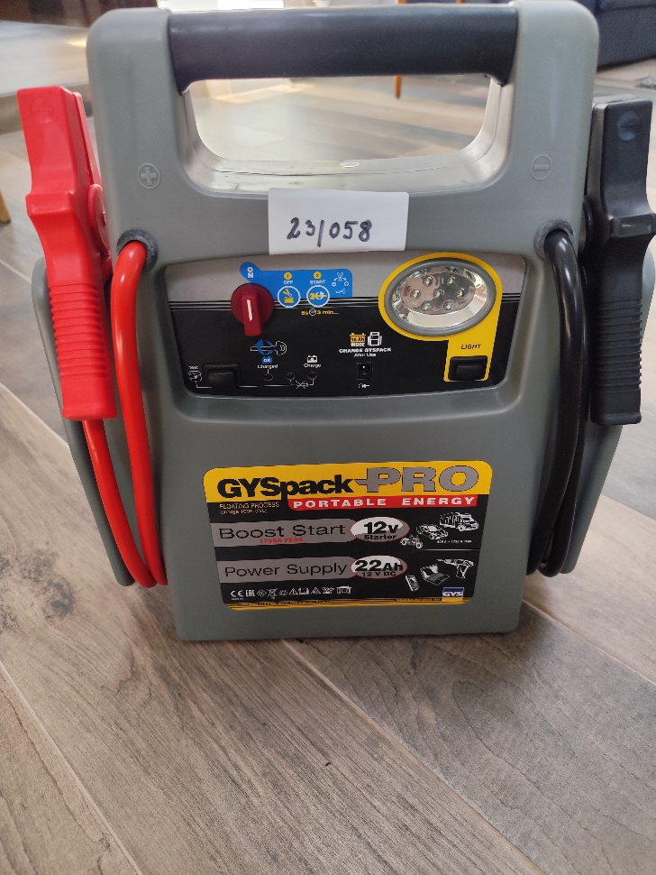 62. tétel, leltár: 23/058
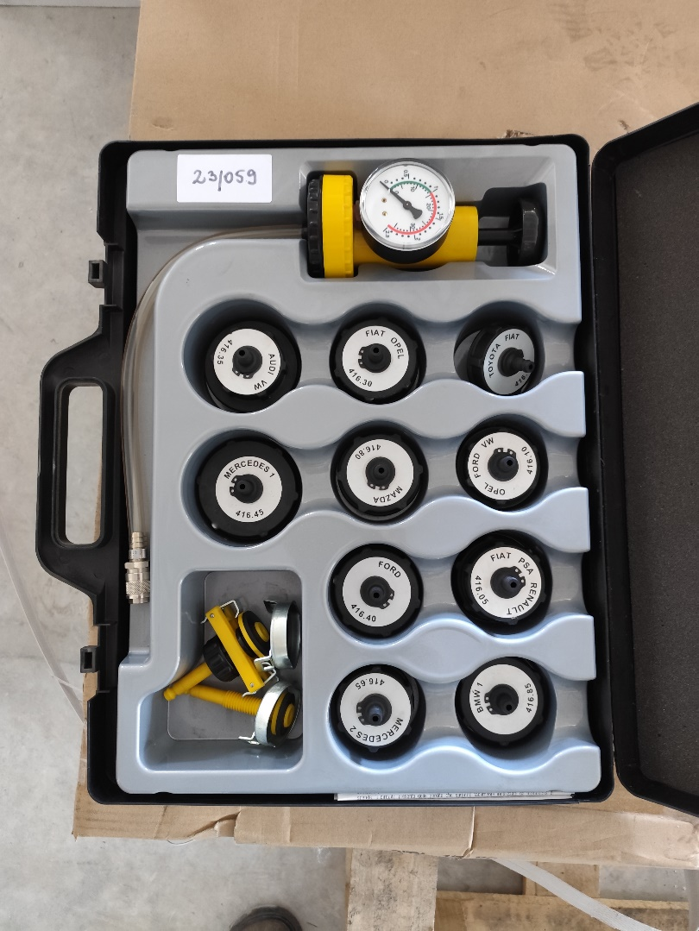 63. tétel, leltár: 23/059

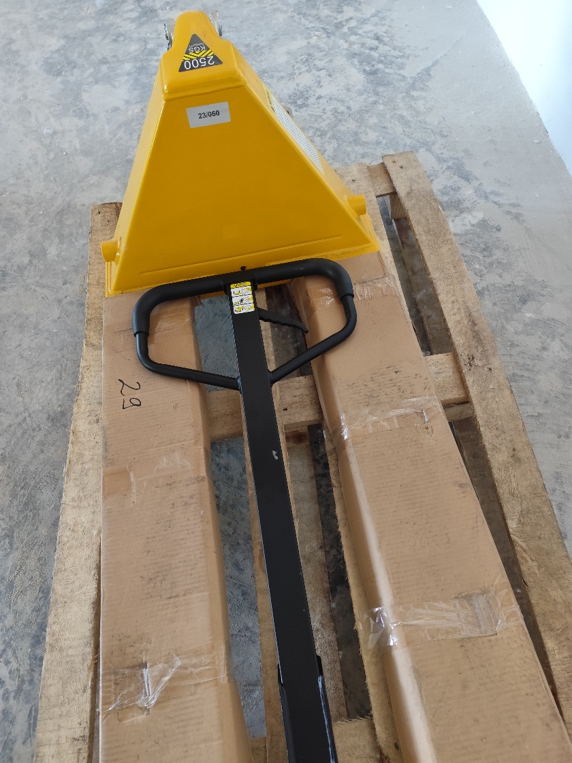 64. tétel, leltár: 23/060

